Remont łazienek/umywalni – Górażdże Cement, Stacja Przesypowa Cementu - Międzyrzecz
Lokalizacja: Górażdże Cement, SPC Międzyrzecz, ul. Fabryczna 3, 66-300 Międzyrzecz,
Osoba do kontaktu w sprawie terminu wizji lokalnej oraz ustalenia szczegółów: Dariusz Janicki, Kierownik SPC, tel. 693 134 079
Termin wykonania prac: do końca listopada 2023
Zakres prac:
- Łazienka/umywalnia - budynek Sprężarkowni:  - Orientacyjne wymiary zewnętrzne:  Długość: ok. 3,6 m,  Szerokość: ok. 3,1 m,  Wysokość: ok. 2,6 m;  - Wymiana glazury i terakoty – kolory naturalne: szarości i beże (do uzgodnienia); płytki na ścianach co najmniej do 2 m wysokości  - Naprawa pęknięć i malowanie sufitów i ścian – kolor biały;  - Wymiana drzwi – 1 szt.;  - Wymiana dwóch umywalek i sedesu;  - Wymiana dwóch baterii umywalkowych i dwóch prysznicowych;  - Montaż nowego pisuaru;  - Wymiana całego odpływu od umywalki  - Montaż bojlera elektrycznego (4 osoby na zmianie) / ewentualnie przepływowego ogrzewacza wody (min. 21kW)  - Budowa dwóch pryszniców oddzielonych ścianką  - Wymiana grzejnika 1 szt.;  - Wymiana starego oświetlenia na energooszczędne (cztery punkty) | 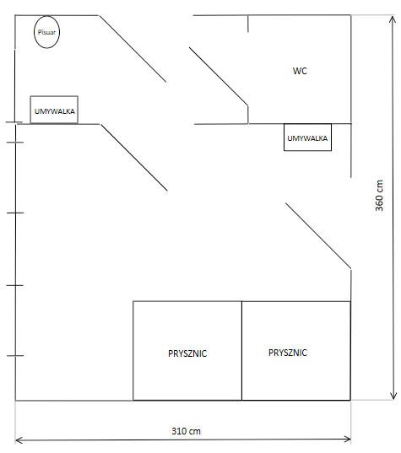  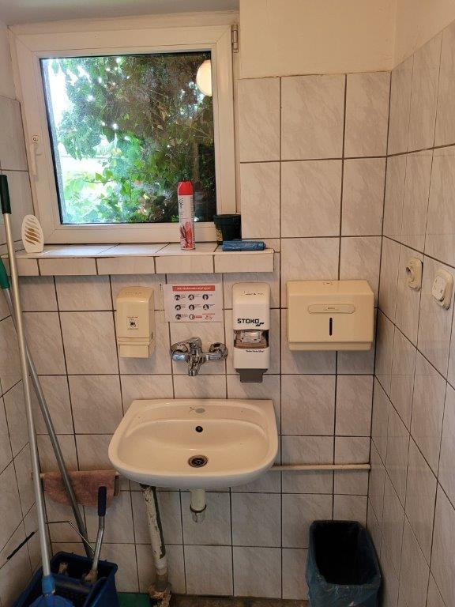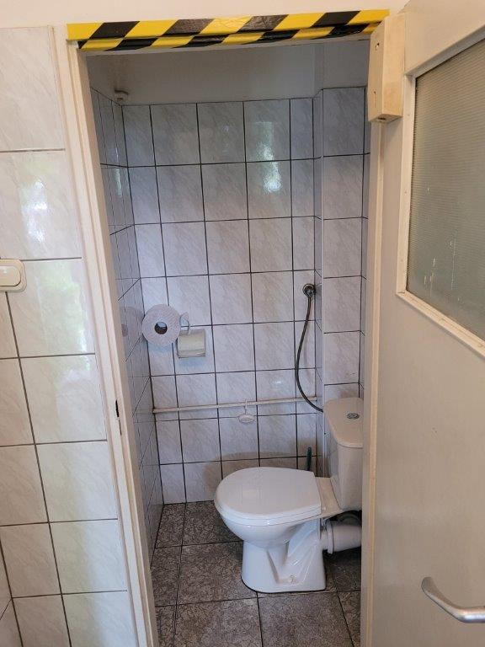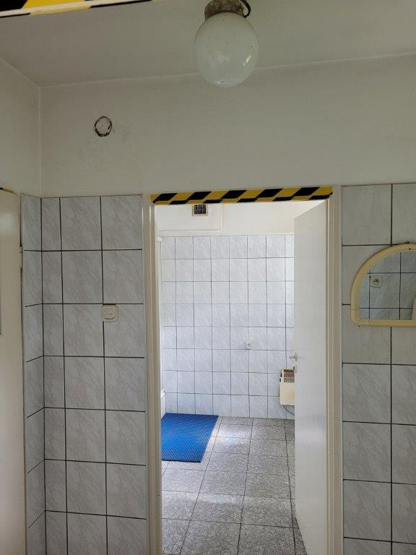  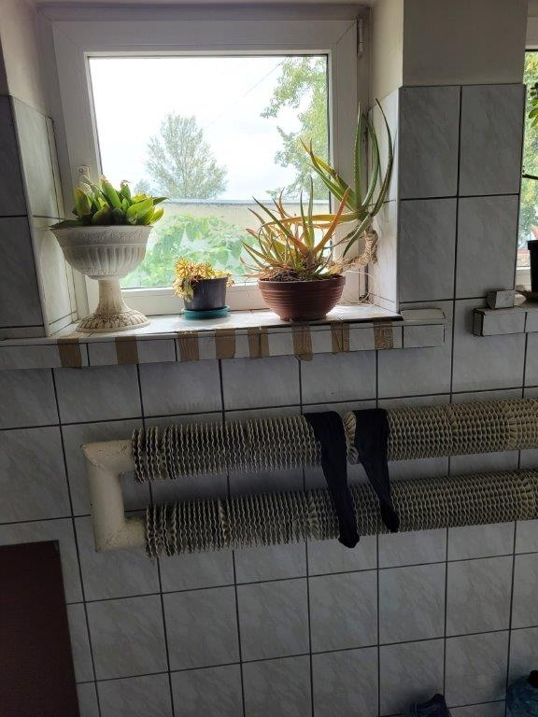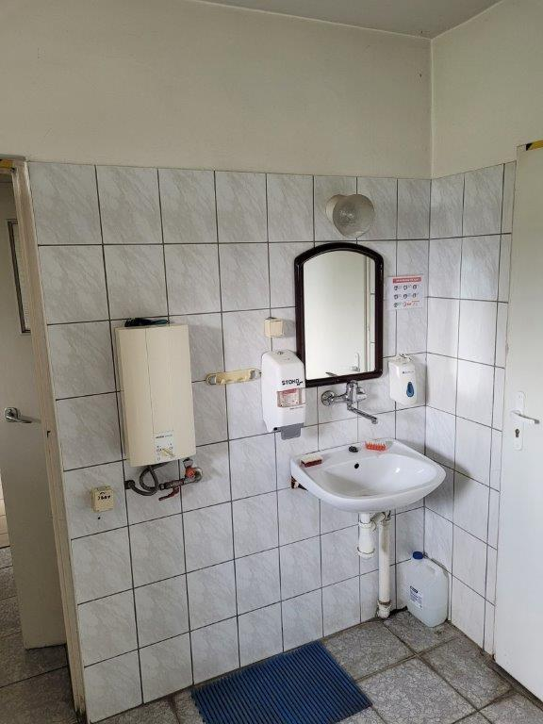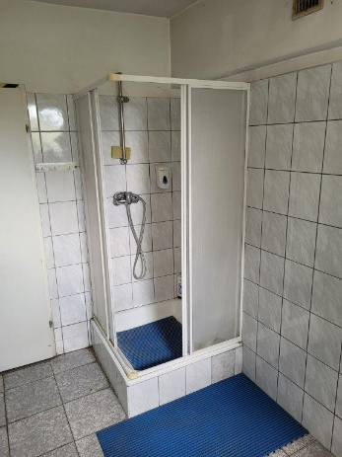
- Łazienka/umywalnia – budynek Biura:  - Orientacyjne wymiary zewnętrzne:  Długość: ok. 3,75 m,  Szerokość: ok. 3,65 m,  Wysokość: ok. 2,6 m;  - Wymiana glazury i terakoty – kolory naturalne: szarości i beże (do uzgodnienia); płytki na ścianach co najmniej do 2 m wysokości  - Naprawa pęknięć i malowanie sufitów i ścian – kolor biały  - Montaż pisuaru  - Wymiana umywalki i sedesu  - Wymiana baterii umywalkowej i prysznicowej;  - Montaż nowej kabiny prysznicowej z odpływem liniowym  - Wymiana przepływowego ogrzewacza wody na nowszy model  - Wymiana grzejnika  - Wymiana starego oświetlenia na energooszczędne (trzy punkty) | 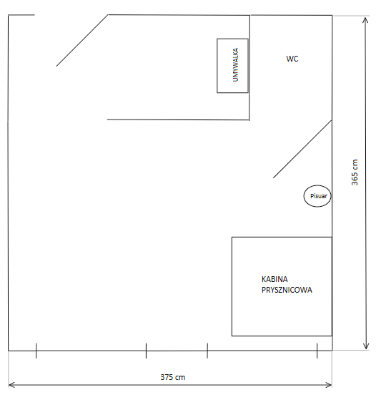  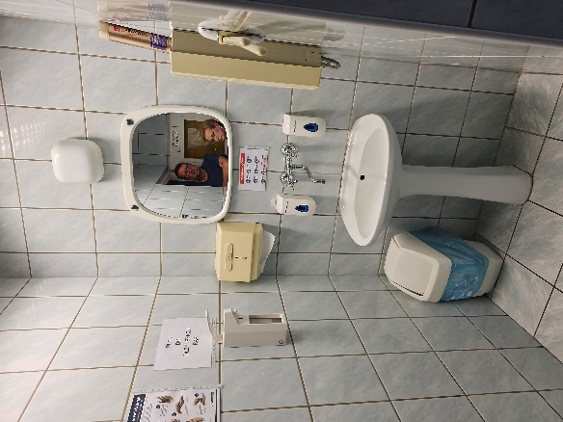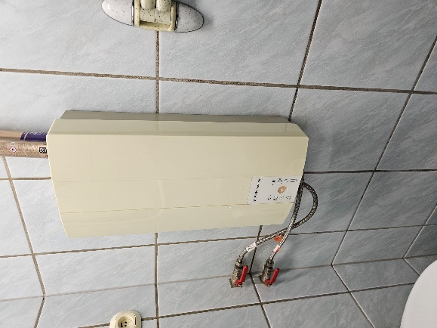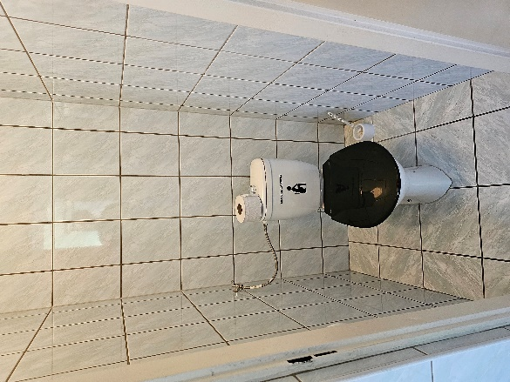  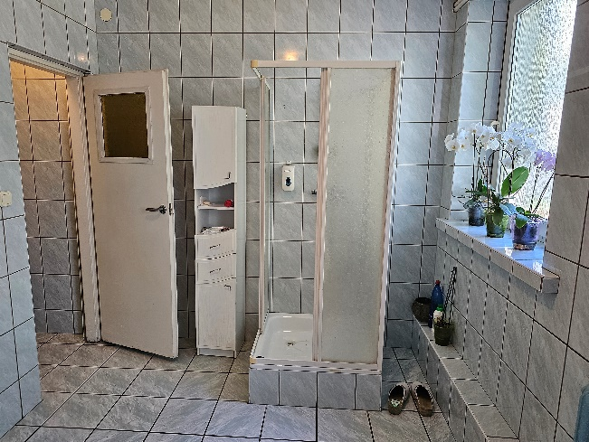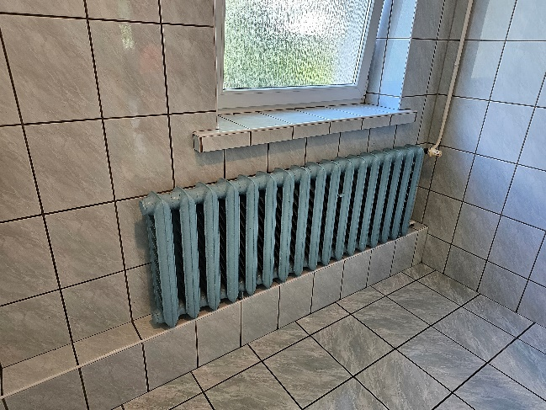

Parametry:
Płytki ceramiczne podłogowe – klasa ścieralności V, klasa antypoślizgowa grupa B

Uwagi:
Remont pomieszczeń powinien spełniać wymagania przepisów m.in. BHP
WSZYSTKIE ZDJĘCIA, SCHEMATY, WYMIARY, MAJĄ CHARAKTER ORIENTACYJNY. NIEZBĘDNA JEST WIZJA LOKALNA W CELU DOKONANIA DOKŁADYCH OBMIARÓW I USTALENIA SZCZEGÓŁÓW.
Przed przystąpieniem do prac niezbędne jest przedłożenie Instrukcji Bezpiecznego Wykonania Prac (IBWR)
Powstałe odpady należy zagospodarować (BDO) i po zakończeniu prac przekazać ich wykaz

